Kneipp-Gesundheitsvisite August 2021
Aus Sebastian Kneipps Leben:
Wie Pfarrer Kneipp Veronika Kreuzer kurierte
Musterstadt e.V.
Der dreizehnjährige Fidel Kreuzer war ein aufgeweckter Wörishofer Junge. Sein Elternhaus war die Wagnerei Kreuzer. Als seine Mutter im Februar des Jahres 1876 schwer erkrankte, waren der kleine Fidel und seine Geschwister in großer Sorge. Zwölf Kinder hatte Veronika Kreuzer zur Welt gebracht. Nun lag sie mit einer Lungen- und Brustfellentzündung schon seit Tagen darnieder und sah ihr Ende kommen. Fidel Kreuzer erinnert sich viele Jahre später an die Ereignisse. „Meine Mutter befürchtete, dass ihre letzte Stunde gekommen sei und man rief nach Ortspfarrer Ziegler. Doch dieser war selbst erkrankt. So kam Pfarrer Kneipp vom Kloster zu meiner Mutter. Mich selbst schickte Dr. Keller, der bei der Kranken war, nach Türkheim (Nachbarort von Wörishofen), um Medizin zu holen.“

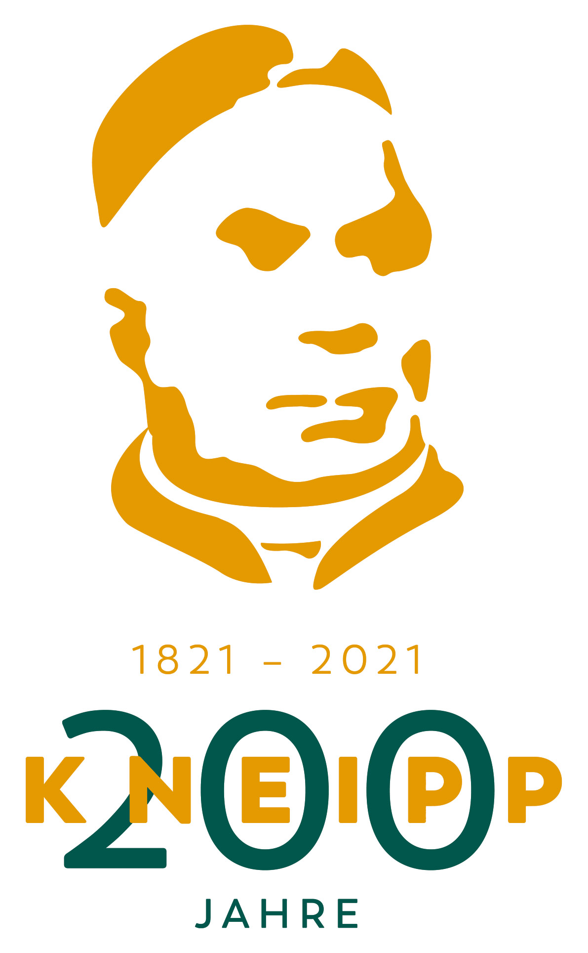

Kneipp-Bund e.V.
Adolf-Scholz-Allee 6-8
86825 Bad Wörishofen
Tel. 08247.30 02-102
Fax 08247.30 02-199
info@kneippbund.de

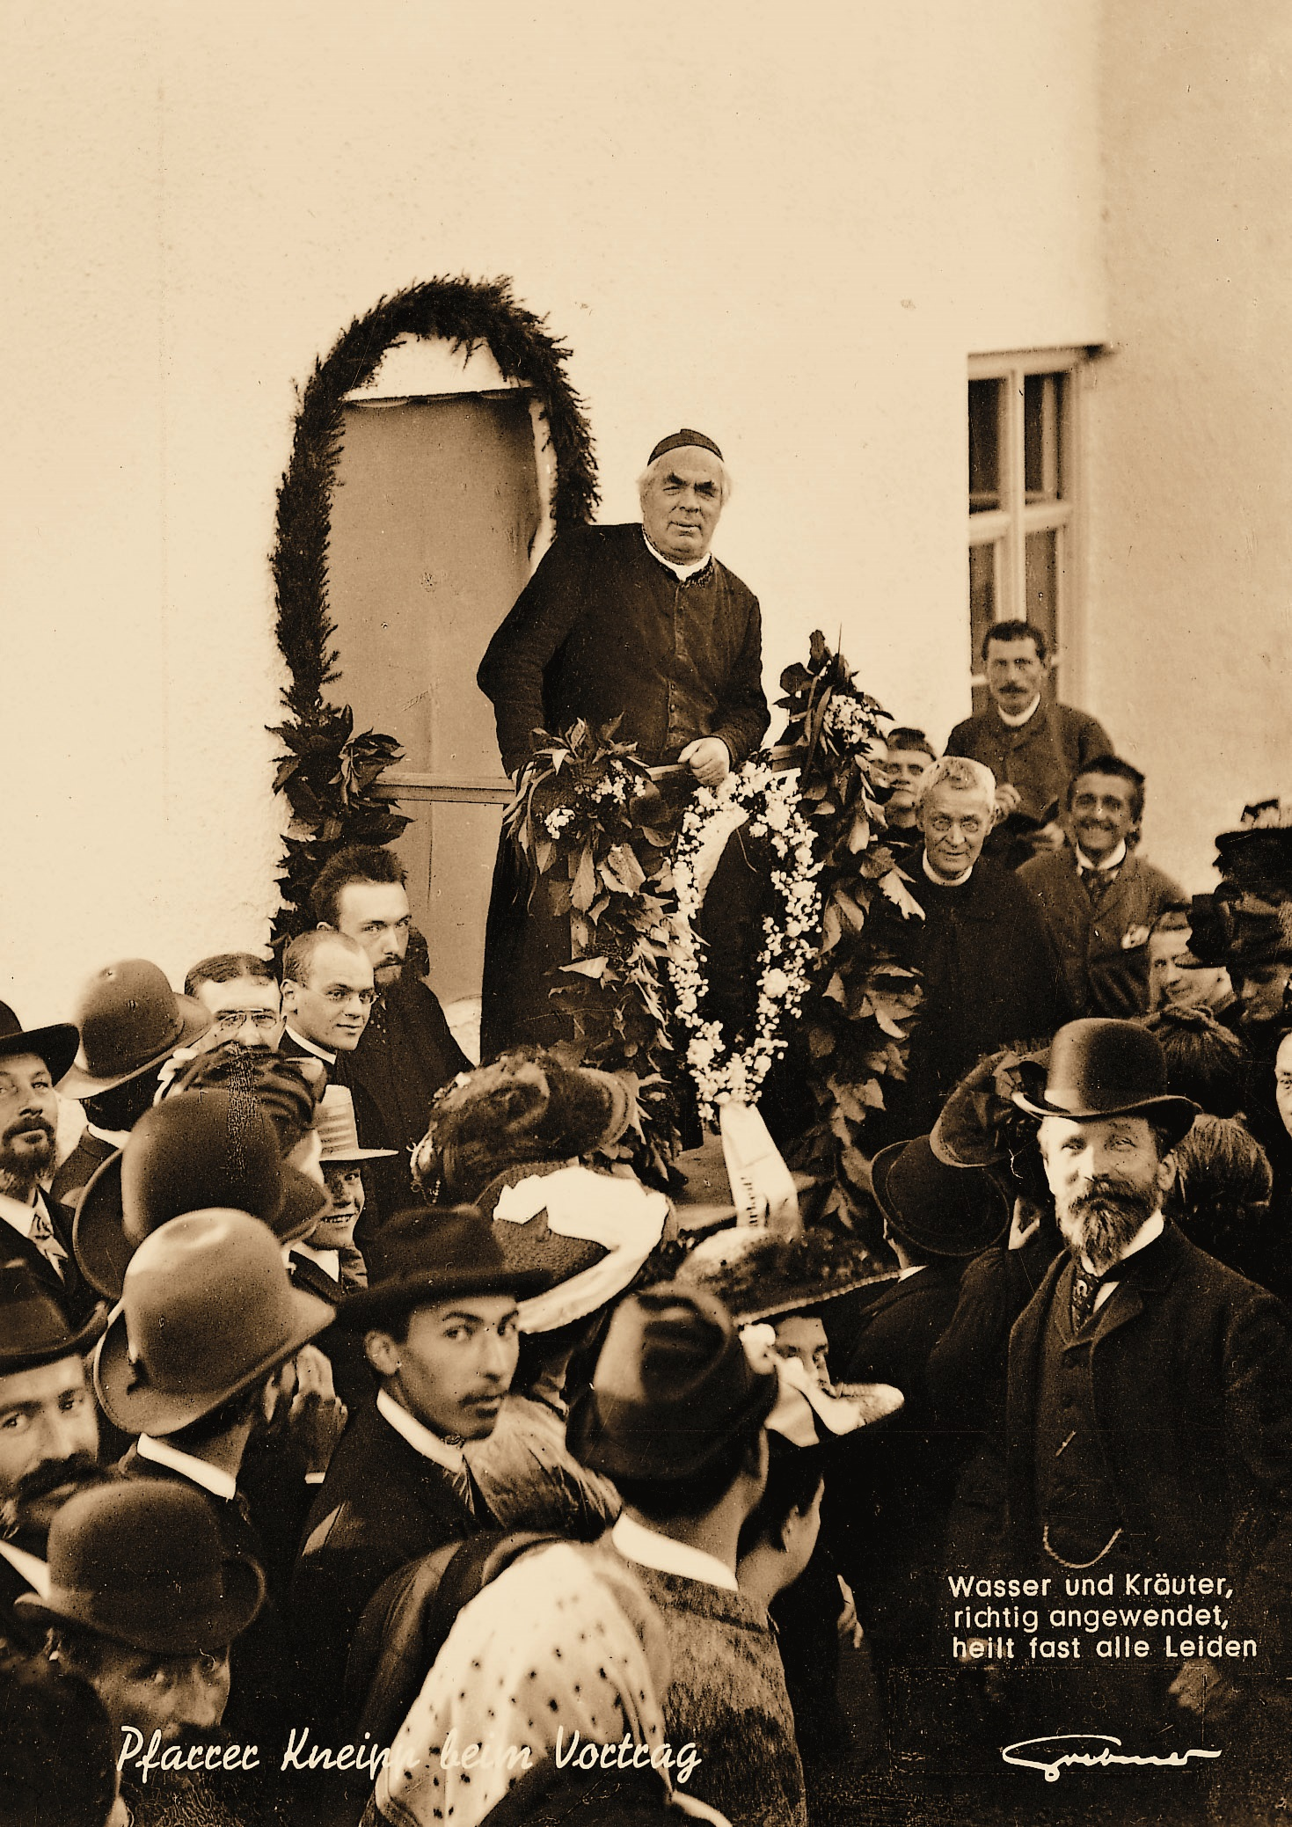
Foto: Grebmer

Harald Klofat
Redaktion Kneipp-Verlag

Als Fidel zurückkam waren alle Tanten in der Stube versammelt und sprachen die Sterbegebete. In der Kammer, wo die Kranke lag, waltete Pfarrer Kneipp seines geistlichen Amtes. Kneipp spendete die letzte Ölung und sagte: „Ja, nun lasst die Kranke, mit der ist nichts mehr zu verderben!“ Beim Vater Kreuzer ordnete Kneipp an, man solle ein frisches Leintuch nehmen, es ins kalte Wasser eintauchen und eine Viertelstunde draußen in den Schnee legen. Dann wurde das Tuch geholt und „Pfarrer Kneipp selbst legte der Kranken den Wickel an“, wie Fidel Kreuzer erzählt, „er sagte zu meinem Vater, dass er nach einer Stunde den Wickel wegnehmen und meine Mutter zudecken solle. Das war gegen acht Uhr abends.“ Gegen acht morgens am nächsten Tag kam Sebastian Kneipp erneut ins Haus Kreuzer. Noch am Vorabend hatte er darum gebeten, man möge gleich in der Früh Haferstroh kochen. In das warme Haferstrohwasser tauchte Kneipp einen großen Kornsack und steckte die Kranke hinein. Am Hals wurde der Sack zugebunden und Veronika Kreuzer zudem in Wolldecken eingewickelt. Zehn Tage lang erfolgte der Wechsel von kaltem Wickel und warmen Strohsack und „nach vierzehn Tagen konnte meine Mutter wieder aufstehen“, schildert Fidel Kreuzer die Heilung. Mehrere Nachbarinnen hatten während dieser Zeit am Bett der Kranken gestanden, hatten zunächst den Todeskampf erlebt und dann die Behandlung durch Pfarrer Kneipp. Sie waren Zeugen geworden, als sich Veronika Kreuzer nach überstandener Krankheit erstmals im Bett aufrichtete und feierlich verkündete, sie werde von nun an ihr Leben der Verbreitung der Wasserkur widmen. Sich selbst, ihren Mann und ihre Kinder wolle sie ebenfalls als Fachkräfte in den Dienst von Pfarrer Kneipp stellen. Fidel Kreuzer, seine Kinder und Enkel blieben der Kneipp-Lehre engstens verbunden. Das Kurhotel Kreuzer gehörte mehr als hundert Jahre zu den führenden Hotels in Bad Wörishofen, bis der Hotelbetrieb im Jahr 2016 eingestellt wurde. In Wörishofen erinnert die Fidel-Kreuzer-Straße an den Pionier der Gastronomie und bekennenden Befürworter der Kneippschen Lehre. Mit diesem Ereignis setzte auch ein Umdenken im Gemeinderat von Wörishofen ein. Die Räte waren gegenüber den Wasseranwendungen von Sebastian Kneipp, die dieser seinen Patienten im klösterlichen Badehaus verabreichte, sehr skeptisch. Fremde würden so in den Ort gelockt, war die einhellige Meinung, und Fremden begegnete man in dem bäuerlich geprägten Dorf mit viel Misstrauen. Rasch verbreitete sich jedoch die Nachricht von der Heilung der Veronika Kreuzer dank der Kneipp´schen Wickel. Bürgermeister Scharpf an der Spitze, weitere Honoratioren wie Gastwirt Brunner und Landwirt Huber brachen von nun an eine Lanze für Sebastian Kneipp. Jedoch erst im Jahr 1890 beschloss der Gemeinderat mit einer Stimme Mehrheit, der Kneippkur im Ort künftig Priorität einzuräumen und die Entwicklung des Dorfes in diese Richtung voranzubringen. Zu diesem Zeitpunkt waren bereits aus vielen Landwirten Betreiber von Pensionen und Hotels geworden. 1888 hatte die erste Badeanstalt eröffnet und 1897 im Todesjahr von Pfarrer Kneipp wurden über 6000 Kurgäste gezählt.

